Pracovní list Topologie počítačové sítě vzor
Josef Novák
Třída V2
Zadání:
Navrhněte, vytvořte a nakonfigurujte síťovou topologii dle zadaných kritérií v aplikaci Packet Tracer.
K úloze vypracujte protokol (jako docx soubor) v následujícím tvaru:
- Titulní list
- Zadání
- Kopie obrazovky z aplikace Packet Tracer (vložit jako obrázek)
- Seznam síťových prvků
- IP adresace sítě
- Závěr (hodnocení)
Navrhněte, zvolte vhodné typy přenosových médií a nakonfigurujte počítačovou síť dle zadání a realizujte pomocí aktivity v PT:
Sestavte směrovanou síť dle přiloženého schématu viz Obrázek 1.
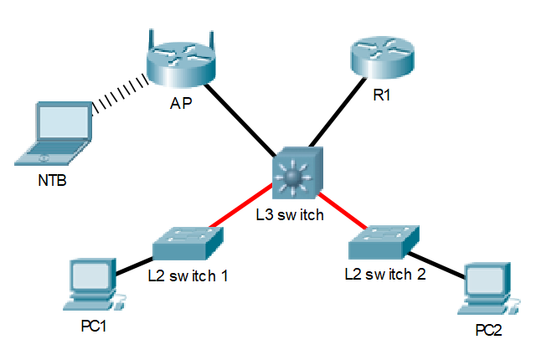
Pro adresaci v lokální sítí máte k dispozici celý rozsah třídy C 192.168.1.0/24: Rozdělte síť na tři podsítě pro administraci sítě (10 IP adres), zaměstnance firmy (100 PC) a hosty (20 PC) a dbejte na to, abyste neplýtvali adresním prostorem. Propoje mezi přepínači L2 a L3 jsou řešeny optickou technologií, ostatní metalickým či bezdrátovým spojem. Nastavte hraniční směrovač R1 a směrovač ISP. Veřejná přidělená IP adresa směrovači R1 je 100.200.100.1/30. Počítačovou síť doplňte vhodnou bezdrátovou technologií pro připojení přenosného zařízení (NTB).
Obrázek 1
Vytvořenou aktivitu v aplikaci Packet Tracer si zálohujte do PC pro další použití.

Seznam použitých typů médií a síťových prvků:
Router (R1) – kroucená dvojlinka (STP, kategorie 6a, konektor RJ-45, rychlost 1gbps, …)
L3 switch:
2x kroucená dvojlinka (STP, kategorie 6a, konektor RJ-45, rychlost 1gbps, …)
2x optický kabel (MMF, konektor LC duplex, rychlost 10gbps, …)
L2 switch (1,2):
1x optický kabel (MMF, konektor LC duplex, rychlost 10gbps, …)
1x kroucená dvojlinka (STP, kategorie 6a, konektor RJ-45, rychlost 1gbps, …)
AP:
1x kroucená dvojlinka (STP, kategorie 6a, konektor RJ-45, rychlost 1gbps, …)
1x bezdrátová komunikace (802.11ac, frekvence 5GHz, rychlost 1 gbps, …)
PC (1,2)
1x kroucená dvojlinka (STP, kategorie 6a, konektor RJ-45, rychlost 1gbps, …)
IP adresace sítě:
192.168.1.0/24
R1 - ISP:
Adresa sítě 100.200.100.0 /30
Maska podsítě 255.255.255.252
IP pro R1:
100.200.100.1
Podsíť pro zaměstnance:
Adresa sítě 192.168.1.0 /25
Maska podsítě 255.255.255.128
Výchozí brána 192.168.1.1
IP pro zaměstnance:
192.168.1.2
Podsíť pro hosty:
Adresa sítě 192.168.1.128 /27
Maska podsítě 255.255.255. 224
Výchozí brána 192.168.1.129
IP pro Hosta:
192.168.1.130
Podsíť pro administraci:
Adresa sítě 192.168.1.160 /28
Maska podsítě 255.255.255.240
Výchozí brána 192.168.1.161
IP pro administrátora:
192.168.1.162
Závěr (hodnocení):
Zde žáci doplní vlastní hodnocení (např. s čím měli problémy, co funguje jinak, než si mysleli atd.)

Obrázky a licence:
- Použitá aktivita je vytvořena autorem materiálu v aplikaci pro virtualizaci počítačových sítí (Packet Tracer od firmy Cisco, který je zdarma).
- Obrázek je kopií obrazovky z aplikace Packet Tracer

